
责任编辑：
电 话：86-010-58303547
传 真：86-010-58303388
编辑邮箱：tainbk@chinaccm.com
地址：北京市朝阳区高碑店盛世龙源12号楼（邮编：100022）

2019.03.01

苯酚市场周报目录
一、苯酚周报 3
1、苯酚国际市场 3
2、苯酚国内市场 4
2.1、本周苯酚生产厂家出厂价格 4
2.2、本周苯酚区域价格 4
2.3、高桥石化苯酚价格走势图 4
2.4、苯酚华东市场价格走势图 4
3、苯酚行情分析及后市展望 4
二、丙酮周报 3
1、丙酮国际市场 3
2、丙酮国内市场 4
2.1、本周丙酮生产厂家出厂价格 4
2.2、本周丙酮区域价格 4
2.3、高桥石化丙酮价格走势图 4
2.4、丙酮华东市场价格走势图 4
3、丙酮行情分析及后市展望 4

一、苯酚周报

1、苯酚国际市场
日期 | 产品名称 | 国家/地区 | 价格类型 | 最低价 | 最高价 | 均价涨跌 | 价格单位
2019-02-26 | 苯酚 | 东南亚 | CFR | 1074 | 1076 | 25 | 美元/吨
2019-02-26 | 苯酚 | 中国 | CFR | 1109 | 1111 | 40 | 美元/吨
2019-02-26 | 苯酚 | 美国东海岸 | 美国东海岸出罐 | 853 | 873 | 0 | 美元/吨
2019-02-26 | 苯酚 | 美湾 | FOB | 964 | 984 | 0 | 美元/吨
2019-02-26 | 苯酚 | 西北欧 | FD | 1128 | 1132 | 17 | 美元/吨
2019-02-26 | 苯酚 | 鹿特丹 | FOB | 1169 | 1173 | 23 | 美元/吨

2、苯酚国内市场

2.1、本周苯酚生产厂家出厂价格
产品名称 | 生产厂家 | 天津石化 | 燕山石化 | 蓝星哈尔滨 | 高桥石化 | 吉林石化
苯酚 | 2019/2/25 | 8800 | 8800 | 8800 | 8800 | 8700
苯酚 | 2019/2/26 | 8800 | 8800 | 8800 | 8800 | 8700
苯酚 | 2019/2/27 | 8800 | 8800 | 8800 | 8800 | 8700
苯酚 | 2019/2/28 | 8800 | 8800 | 8800 | 8800 | 8700
苯酚 | 2019/3/1 | 8800 | 8800 | 8800 | 8800 | 8700

2.2、本周苯酚区域价格
产品 | 日期 | 华东地区 | 华北地区 | 华南地区
苯酚 | 2月22日 | 8850-8900 | 8800-8900 | 9300-9400
苯酚 | 3月1日 | 9000-9100 | 9000-9000 | 9500-9500
较上周涨跌 |  | ↑150/200 | ↑200/100 | ↑200/100

2.3、华东苯酚价格走势图
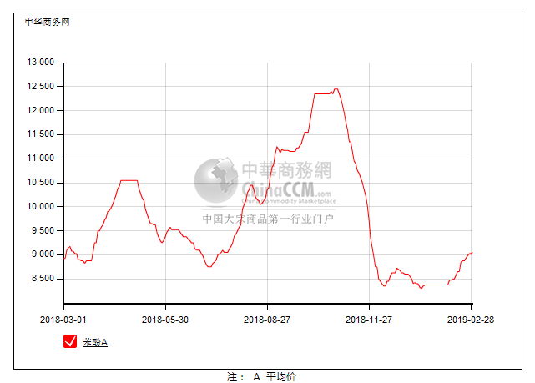

2.4、高桥石化苯酚价格走势图
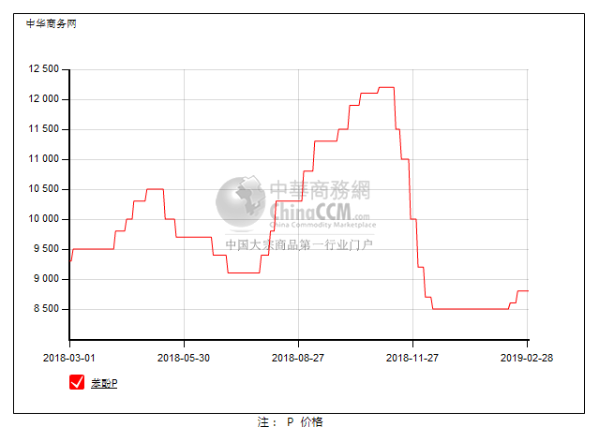

3、苯酚行情分析及后市展望
本周，国内苯酚市场坚挺运行为主，低端逐渐收紧。月底贸易商合约多完成，观望气氛浓厚，下游虽然采购积极性并不高，但贸易商对后市仍多看好，挺价情绪浓厚，低价寻货不易，月末现货有限，苯酚或持续居高。华东地区市场参考重心在9000-9100元/吨，华南地区市场参考重心僵持在9400-9500元/吨，燕山周边地区市场参考重心预计在8900元/吨。
重点市场行情分述：

华东地区：本周，华东地区苯酚市场高位盘整。贸易商心态仍向好，对后市期待较高，低价惜售情绪浓，不过下游实质性的买盘有限，实单清淡。截止本周末，当地主流参考价格在9000-9100元/吨。
华南地区：本周，华南地区苯酚市场走势坚挺，场内炒涨气氛延续，消息面仍多向好，贸易商挺价情绪仍浓，不过下游采购积极性一般，实单成交略显清淡。截止本周末，当地主流参考价格在9400-9500元/吨附近。
华北地区：本周，燕山周边地区苯酚市场高位整理，实单清淡。下游补货积极性不高，贸易商合约量多数完成，等待新合约量为主，观望氛围浓厚，鲜有报盘。截止本周末，当地主流参考价格在8900元/吨。
后市预测：港口库存居高，下游刚需补货，缓慢跟进，后期检修的利好以及反倾销或落实的支撑，苯酚仍有推涨空间。

二、丙酮周报

1、丙酮国际市场
日期 | 产品名称 | 国家/地区 | 价格类型 | 最低价 | 最高价 | 均价涨跌 | 价格单位
2019-02-26 | 丙酮 | 鹿特丹 | FOB | 498 | 502 | -9.5 | 美元/吨
2019-02-26 | 丙酮 | 西北欧 | FD | 538 | 542 | -10 | 美元/吨
2019-02-26 | 丙酮 | 美湾 | FOB | 738.5 | 760.5 | 0 | 美元/吨
2019-02-26 | 丙酮 | 中国 | CFR | 449 | 451 | -5 | 美元/吨
2019-02-26 | 丙酮 | 东南亚 | CFR | 514 | 516 | 0 | 美元/吨

2、丙酮国内市场

2.1、本周丙酮生产厂家出厂价
产品名称 | 生产厂家 | 燕山石化 | 蓝星哈尔滨 | 高桥石化 | 吉林石化 | 天津石化
丙酮 | 2019/2/25 | 3850 | 4150 | 3850 | - | 3850
丙酮 | 2019/2/26 | 3850 | 4150 | 3850 | - | 3850
丙酮 | 2019/2/27 | 3850 | 4150 | 3850 | - | 3850
丙酮 | 2019/2/28 | 3850 | 4150 | 3850 | - | 3850
丙酮 | 2019/3/1 | 3850 | 4150 | 3850 | - | 3850

2.2、本周丙酮区域价格
产品 | 日期 | 华东地区 | 华北地区 | 华南地区
丙酮 | 2月22日 | 3700-3750 | 3850-3900 | 3800-3850
丙酮 | 3月1日 | 3650-3650 | 3850-3850 | 3650-3700
较上周涨跌 |  | ↓50/100 | ↓0/50 | ↓150/150

2.3、华东丙酮价格走势图
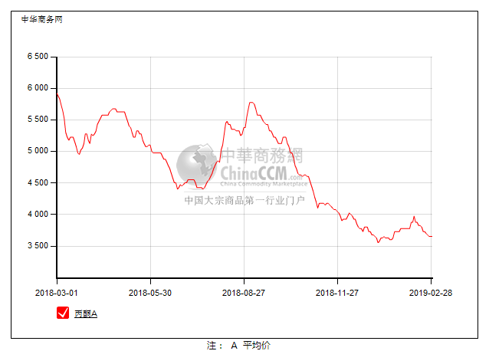

2.4、高桥石化丙酮市场价格走势图
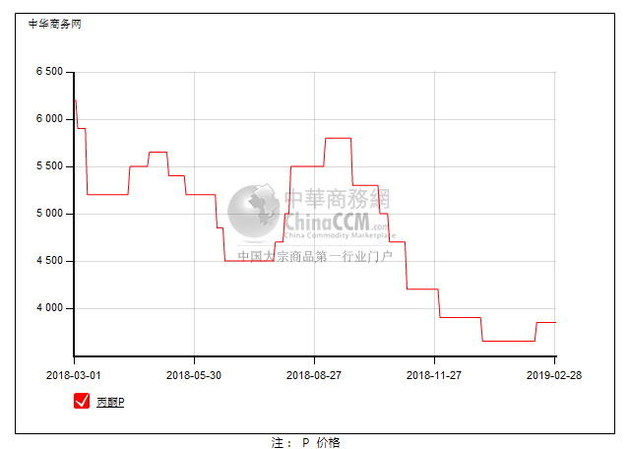

3、丙酮行情分析及后市展望
本周，国内丙酮市场弱势震荡整理，贸易商走货不佳，月底临近，合约完成度一般，只能低价走货，但下游补货情绪并不高，实单成交依然寡淡，丙酮当前处于低位，继续下行也不易，丙酮上下两难，在交投清淡中整理。华东地区市场参考重心在3650元/吨附近震荡，华南地区市场参考依然胶着在3800元/吨附近，燕山周边地区市场参考重心僵持在3850元/吨附近震荡。
重点市场行情分述：
华东地区：本周，华东地区丙酮市场弱势整理，价格的波动对场内的买气影响有限，贸易商出货依然缓慢，虽然无意低出，但成交不畅下实单也只能倾于低端，实单寥寥。截止本周末，当地主流参考价格3650元/吨。
华南地区：本周，华南地区丙酮市场稳定整理，场内询盘气氛安静，贸易商低出也成交不易，下游采购积极性不高，降价销售也无意义，只能持稳报盘。截止本周末，当地主流参考价格3800元/吨。
华北地区：本周，燕山周边丙酮市场平淡走势，下游刚需采购，成交氛围安静，月底贸易商合约多已经完成，贸易商持稳为主，实单鲜有听闻。截止本周末，当地主流参考价格3850元/吨。
后市预测：随着新合约周期来临，贸易商报盘稳定，下游买盘平淡，短期内消息面安静，利好难寻，丙酮或偏弱震荡，成交有限。

